Fachschule Richemont, Seeburgstrasse 51, 6006 Luzern
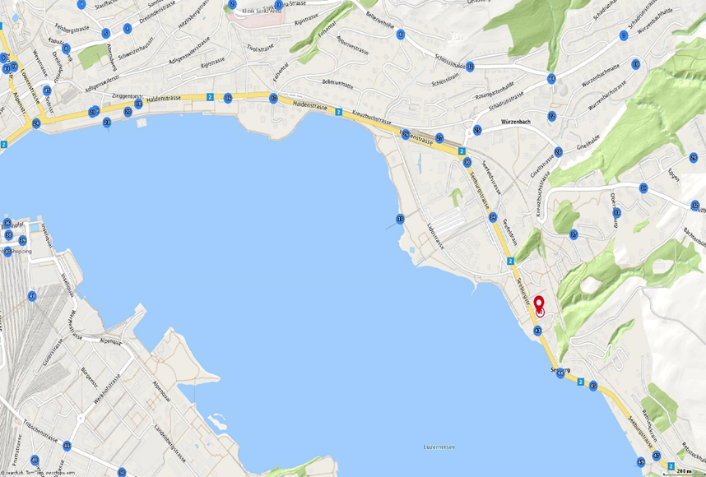

Busse ab Bahnhof
Bus Nr. 24 hält direkt vor der Richemont Fachschule (Haltestelle Hotel Seeburg).

Abfahrt Bahnhof Luzern: Ankunft Fachschule Richemont:
07:46 Uhr 07:54 Uhr
08:01 Uhr 08:09 Uhr

Bahn:
S3 oder Voralpenexpress bis Haltestelle "Luzern Verkehrshaus". Von da ca. 10 Minuten zu Fuss bis Richemont.
Parkplätze:
Gebührenpflichtige Parkplätze bei der Richemont Fachschule und in der näheren Umgebung (Seeburgstrasse, Lido, Verkehrshaus)

